**JURNAL MENGAJAR**

**SMP BAHRUS SHOLIHIN**

PADA KEGIATAN PEMBELAJARAN

TAHUN PELAJARAN 2015-2016

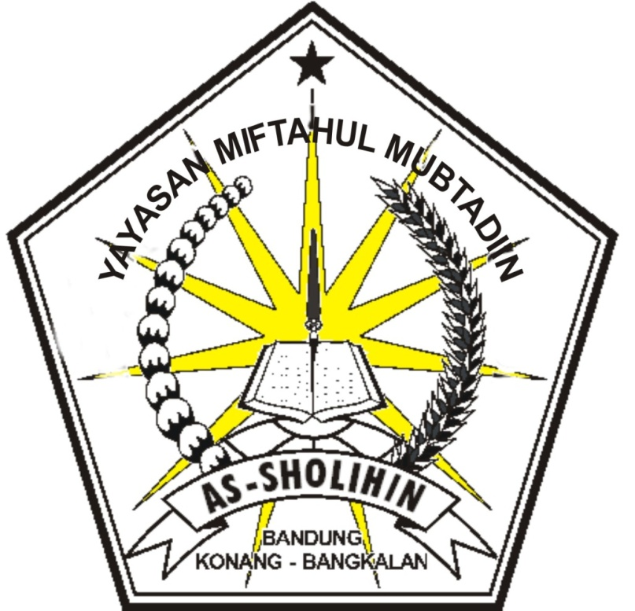

**WALI KELAS : MOH. ALI MUNTAHA,S.Pd.I**

**KELAS : IX ( Sembilan )**

**SEMESTER : ...... /........**

**KEMENDIKNAS**

**KANTOR KABUPATEN BANGKALAN**

**2015 - 2016**